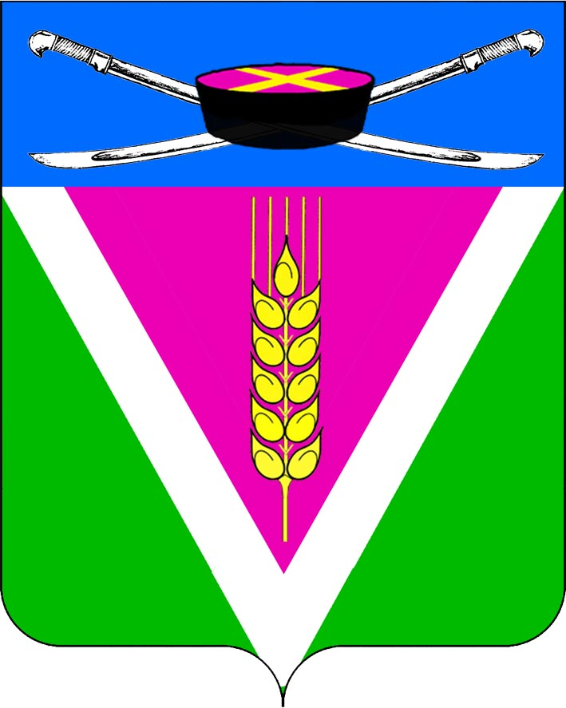
АДМИНИСТРАЦИЯ НОВОЛЕУШКОВСКОГО СЕЛЬСКОГО ПОСЕЛЕНИЯ ПАВЛОВСКОГО РАЙОНА

ПОСТАНОВЛЕНИЕ
от_19.09.2017 № 204
ст-ца Новолеушковская

О порядке проведения общественного
обсуждения проекта муниципальной программы
«Формирование современной городской среды» на территории Новолеушковского сельского поселения
Павловского района

В соответствии с Федеральным законом от 6 октября 2003 года № 131-ФЗ «Об общих принципах организации местного самоуправления в Российской Федерации», руководствуясь уставом Новолеушковского сельского поселения Павловского района, п о с т а н о в л я ю:
- Утвердить порядок проведения общественного обсуждения проекта муниципальной программы «Формирование современной городской среды» на территории Новолеушковского сельского поселения Павловского района (прилагается).
2. Назначить проведение общественного обсуждения проекта муниципальной программы «Формирование современной городской среды» на территории Новолеушковского сельского поселения Павловского района по адресу: ст. Новолеушковская, ул. Красная, 19, актовый зал администрации Новолеушковского сельского поселения Павловского района на 22 сентября 2017 года.
3. Разместить настоящее постановления на официальном сайте администрации Новолеушковского сельского поселения Павловского района в сети «Интернет».
4.Контроль за выполнением настоящего постановления оставляю за собой.
5. Постановление вступает в силу со дня его обнародования.

Глава Новолеушковского сельского
Поселения Павловского района В.А.Белан

ЛИСТ СОГЛАСОВАНИЯ
проект постановления администрации Новолеушковского сельского поселения Павловского района «О порядке проведения общественного обсуждения проекта муниципальной программы «Формирование современной городской среды» на территории Новолеушковского сельского поселения
Павловского района»

Проект подготовлен и внесен:

Ведущим специалистом
администрации Новолеушковского
сельского поселения Н.В.Пшеничная

Проект согласован:

Заместитель главы
Новолеушковского сельского поселения С.В.Курило

Ведущий специалист администрации
Новолеушковского сельского поселения Т.Б.Зубрик

